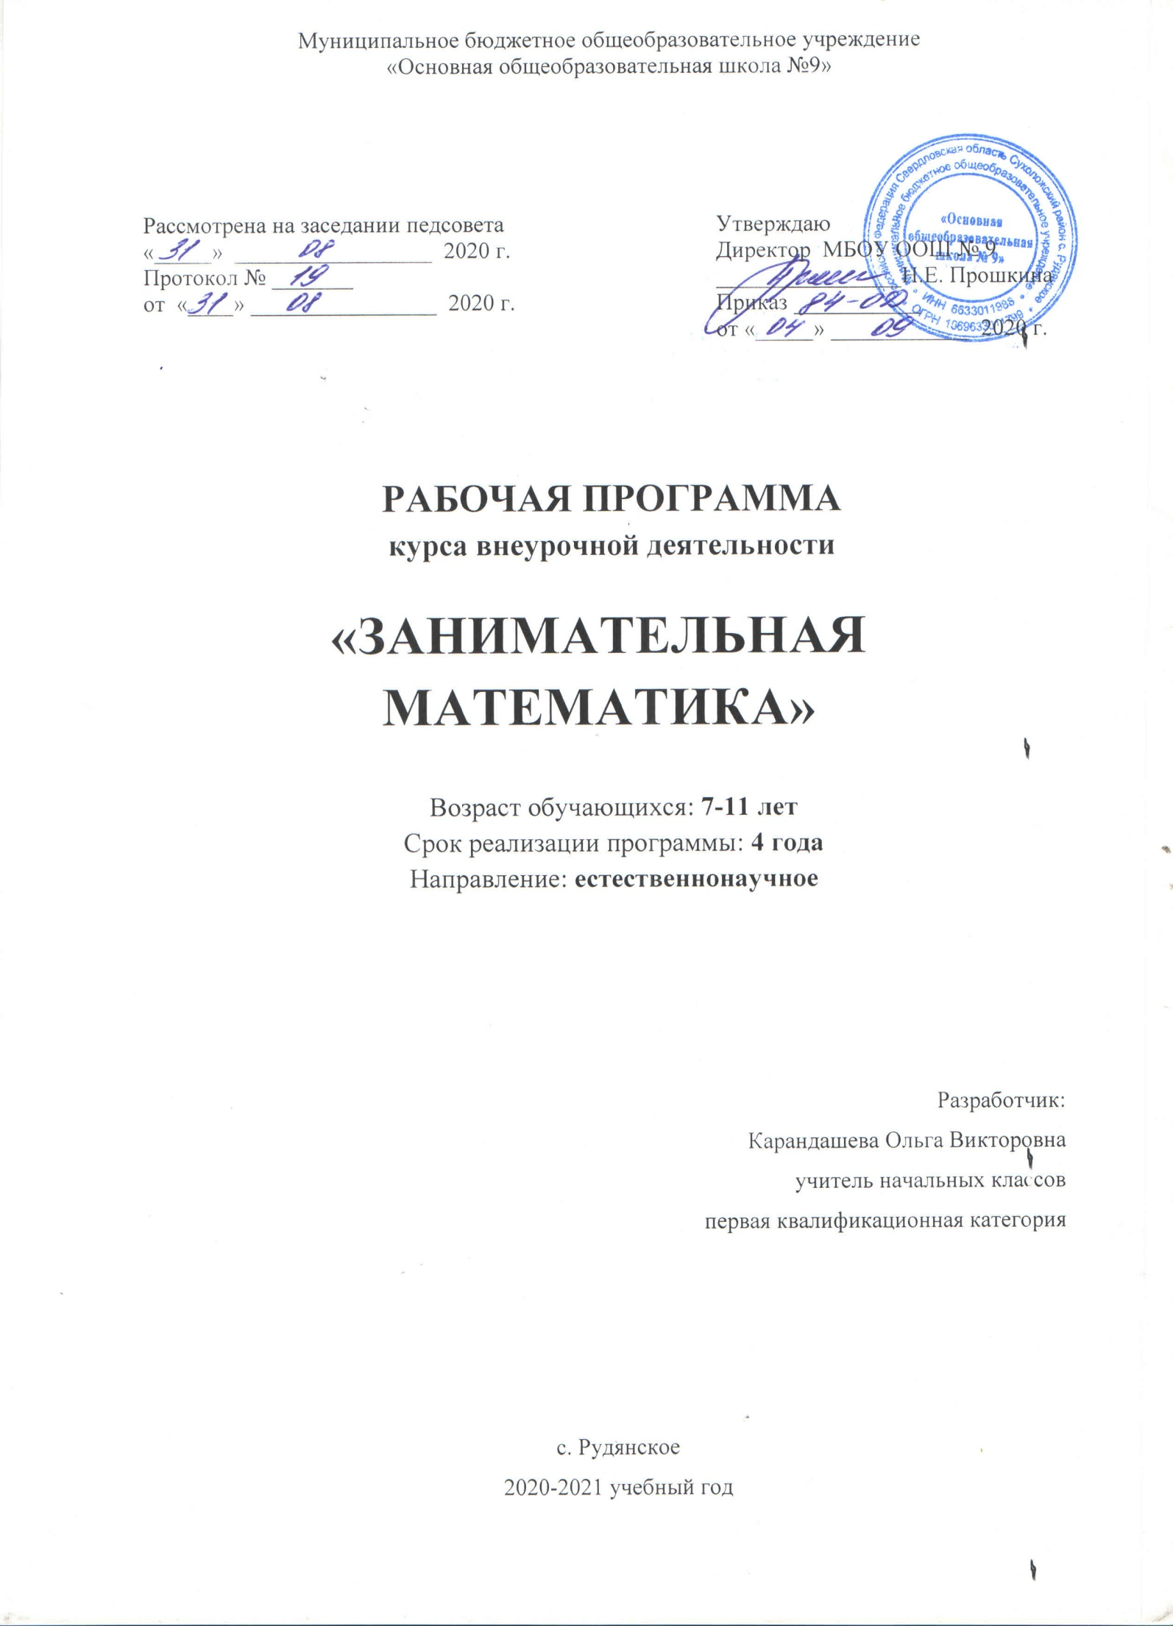ПЛАНИРУЕМЫЕ РЕЗУЛЬТАТЫ ИЗУЧЕНИЯ КУРСА.
В результате прохождения программы внеурочной деятельности предполагается достичь следующих результатов:
1 уровень | Приобретение школьником социальных знаний, понимание социальной реальности в повседневной жизни.
2 уровень | Формирование позитивного отношения школьника к базовым ценностям нашего общества и социальной реальности в целом.
3 уровень | Приобретение школьником опыта самостоятельного социального действия.

ЛИЧНОСТНЫЕ, МЕТАПРЕДМЕТНЫЕ И ПРЕДМЕТНЫЕ РЕЗУЛЬТАТЫ ИЗУЧЕНИЯ КУРСА
«ЗАНИМАТЕЛЬНАЯ МАТЕМАТИКА»
Личностными результатами изучения данного факультативного курса являются:
- развитие любознательности, сообразительности при выполнении разнообразных заданий проблемного и эвристического характера;
- развитие внимательности, настойчивости, целеустремленности, умения преодолевать трудности – качеств весьма важных в практической деятельности любого человека;
- воспитание чувства справедливости, ответственности;
- развитие самостоятельности суждений, независимости и нестандартности мышления.
Метапредметные результаты
- Сравнивать разные приемы действий, выбирать удобные способы для выполнения конкретного задания.
- Моделировать в процессе совместного обсуждения алгоритм решения числового кроссворда; использовать его в ходе самостоятельной работы.
- Применять изученные способы учебной работы и приёмы вычислений для работы с числовыми головоломками.
- Анализировать правила игры.
- Действовать в соответствии с заданными правилами.
- Включаться в групповую работу.
- Участвовать в обсуждении проблемных вопросов, высказывать собственное мнение и аргументировать его.
- Выполнять пробное учебное действие, фиксировать индивидуальное затруднение в пробном действии.
- Аргументировать свою позицию в коммуникации, учитывать разные мнения, использовать критерии для обоснования своего суждения.
- Сопоставлять полученный результат с заданным условием.
- Контролировать свою деятельность: обнаруживать и исправлять ошибки.
- Анализировать текст задачи: ориентироваться в тексте, выделять условие и вопрос, данные и искомые числа (величины).
- Искать и выбирать необходимую информацию, содержащуюся в тексте задачи, на рисунке или в таблице, для ответа на заданные вопросы.
- Моделировать ситуацию, описанную в тексте задачи.
- Использовать соответствующие знаково-символические средства для моделирования ситуации.
- Конструировать последовательность «шагов» (алгоритм) решения задачи.
- Объяснять (обосновывать) выполняемые и выполненные действия.
- Воспроизводить способ решения задачи.
- Сопоставлять полученный результат с заданным условием.
- Анализировать предложенные варианты решения задачи, выбирать из них верные.
- Выбрать наиболее эффективный способ решения задачи.
- Оценивать предъявленное готовое решение задачи (верно, неверно).
- Участвовать в учебном диалоге, оценивать процесс поиска и результат решения задачи.
- Конструировать несложные задачи.
- Ориентироваться в понятиях «влево», «вправо», «вверх», «вниз».
- Ориентироваться на точку начала движения, на числа и стрелки 1→ 1↓ и др., указывающие направление движения.
- Проводить линии по заданному маршруту (алгоритму).
- Выделять фигуру заданной формы на сложном чертеже.
- Анализировать расположение деталей (танов, треугольников, уголков, спичек) в исходной конструкции.
- Составлять фигуры из частей. Определять место заданной детали в конструкции.
- Выявлять закономерности в расположении деталей; составлять детали в соответствии с заданным контуром конструкции.
- Сопоставлять полученный (промежуточный, итоговый) результат с заданным условием.
- Объяснять выбор деталей или способа действия при заданном условии.
- Анализировать предложенные возможные варианты верного решения.
- Моделировать объёмные фигуры из различных материалов (проволока, пластилин и др.) и из развёрток.
- Осуществлять развернутые действия контроля и самоконтроля: сравнивать построенную конструкцию с образцом.

В результате освоения программы курса «Занимательная математика» формируются следующие универсальные учебные действия, соответствующие требованиям ФГОС НОО:
Регулятивные УУД:
- определять и формулировать цель деятельности с помощью учителя;
- учиться высказывать своё предположение (версию) на основе работы с материалом;
- учиться работать по предложенному учителем плану
Познавательные УУД:
- находить ответы на вопросы в тексте, иллюстрациях;
- делать выводы в результате совместной работы класса и учителя;
- преобразовывать информацию из одной формы в другую: подробно пересказывать небольшие тексты.
Коммуникативные УУД:
- оформлять свои мысли в устной и письменной форме (на уровне предложения или небольшого текста);
- слушать и понимать речь других; пользоваться приёмами слушания: фиксировать тему (заголовок), ключевые слова;
- выразительно читать и пересказывать текст;
- договариваться с одноклассниками совместно с учителем о правилах поведения и общения оценки и самооценки и следовать им;
- учиться работать в паре, группе; выполнять различные роли (лидера, исполнителя).

СОДЕРЖАНИЕ КУРСА «ЗАНИМАТЕЛЬНАЯ МАТЕМАТИКА»
4 КЛАСС
№ | Наименование раздела | Содержание
1 | Числа. Арифметические действия. Величины. | Числа от 1 до 1000. Сложение и вычитание чисел в пределах 1000. Числа-великаны (миллион и др.). Числовой палиндром: число, которое читается одинаково слева направо и справа налево. Поиск и чтение слов, связанных с математикой (в таблице, ходом шахматного коня и др.). Занимательные задания с римскими цифрами. Время. Единицы времени. Масса. Единицы массы. Литр.
2 | Мир занимательных задач. | Анализ и оценка готовых решений задачи, выбор верных решений. Задачи на доказательство, например, найти цифровое значение букв в условной записи: СМЕХ + ГРОМ = ГРЕМИ и др. Обоснование выполняемых и выполненных действий.  Решение олимпиадных задач международного конкурса «Кенгуру». Воспроизведение способа решения задачи. Выбор наиболее эффективных способов решения.
3 | Геометрическая мозаика. | Объёмные фигуры: цилиндр, конус, пирамида, шар, куб. Моделирование из проволоки. Создание объёмных фигур из развёрток: цилиндр, призма шестиугольная, призма треугольная, куб, конус, четырёхугольная пирамида, октаэдр, параллелепипед, усечённый конус, усечённая пирамида, пятиугольная пирамида, икосаэдр (по выбору учащихся).

Требования к результатам обучения
Обучающийся научится: | Обучающийся получит возможность научиться:
- проводить вычислительные операции площадей и объёма фигур  - конструировать предметы из геометрических фигур.  - разгадывать и составлять простые математические ребусы, магические квадраты;  - применять приёмы, упрощающие сложение и вычитание. | - выполнять упражнения с чертежей на нелинованной бумаге.  - решать задачи на противоречия.  - анализировать проблемные ситуаций во многоходовых задачах.  - работать над проектами

К КОНЦУ ОБУЧЕНИЯ ПО КУРСУ ОБУЧАЮЩИЕСЯ НАУЧАТСЯ:
Раздел | Общие результаты
Числа. Арифметические действия. Величины: | — сравнивать разные приёмы действий, выбирать удобные способы для выполнения конкретного задания;  — моделировать в процессе совместного обсуждения алгоритм решения числового кроссворда; использовать его в ходе самостоятельной работы;  — применять изученные способы учебной работы и приёмы вычислений для работы с числовыми головоломками;  — анализировать правила игры, действовать в соответствии с заданными правилами;  — включаться в групповую работу, участвовать в обсуждении проблемных вопросов, высказывать собственное мнение и аргументировать его;  —выполнять пробное учебное действие, фиксировать индивидуальное затруднение в пробном действии;  — аргументировать свою позицию в коммуникации, учитывать разные мнения, использовать критерии для обоснования своего суждения;  — сопоставлять полученный (промежуточный, итоговый) результат с заданным условием;  —контролировать свою деятельность: обнаруживать и исправлять ошибки.
Мир занимательных задач: | — анализировать текст задачи: ориентироваться в тексте, выделять условие и вопрос, данные и искомые числа (величины);  — искать и выбирать необходимую информацию, содержащуюся в тексте задачи, на рисунке или в таблице, для ответа на заданные вопросы;  —моделировать ситуацию, описанную в тексте задачи, использовать соответствующие знаково-символические средства для моделирования ситуации;  — конструировать последовательность шагов (алгоритм) решения задачи;  — объяснять (обосновывать) выполняемые и выполненные действия;  —воспроизводить способ решения задачи;  — сопоставлять полученный (промежуточный, итоговый) результат с заданным условием;  — анализировать предложенные варианты решения задачи, выбирать из них верные, выбирать наиболее эффективный способ решения задачи;  — оценивать предъявленное готовое решение задачи (верно, неверно);  — участвовать в учебном диалоге, оценивать процесс поиска и результат решения задачи;  — конструировать несложные задачи.
Геометрическая мозаика | —ориентироваться в понятиях «влево», «вправо», «вверх», «вниз»;  — ориентироваться на точку начала движения, на числа и стрелки  1→ 1↓ и др., указывающие направление движения;  —проводить линии по заданному маршруту (алгоритму);  —выделять фигуру заданной формы на сложном чертеже;  —анализировать расположение деталей (танов, треугольников, уголков, спичек) в исходной конструкции;  — составлять фигуры из частей, определять место заданной детали в конструкции;  —выявлять закономерности в расположении деталей; составлять детали в соответствии с заданным контуром конструкции;  — сопоставлять полученный (промежуточный, итоговый) результат с заданным условием;  — объяснять (доказывать) выбор деталей или способа действия при заданном условии;  — анализировать предложенные возможные варианты верного решения;  —моделировать объёмные фигуры из различных материалов (проволока, пластилин и др.) и из развёрток;  — осуществлять развёрнутые действия контроля и самоконтроля: сравнивать построенную конструкцию с образцом.

ПРЕДПОЛАГАЕМЫЕ РЕЗУЛЬТАТЫ РЕАЛИЗАЦИИ ПРОГРАММЫ
Личностные УУД
Обучающийся научится:
-проявлять учебно - познавательный интерес к новому учебному материалу и способам решения новой частной задачи;
-умение адекватно оценивать результаты своей работы на основе критерия успешности учебной деятельности;
-понимание причин успеха в учебной деятельности;
- умение определять границы своего незнания, преодолевать трудности с помощью одноклассников, учителя;
- представление об основных моральных нормах.
Обучающийся получит возможность для формирования:
- выраженной устойчивой учебно-познавательной мотивации учения;
- устойчивого учебно-познавательного интереса к новым общим способам решения задач;
- адекватного понимания причин успешности/неуспешности учебной деятельности;
-осознанного понимания чувств других людей и сопереживания им.
Регулятивные УУД
Обучающийся научится:
- принимать и сохранять учебную задачу;
- планировать этапы решения задачи, определять последовательность учебных действий в соответствии с поставленной задачей;
-осуществлять пошаговый и итоговый контроль по результату под руководством учителя;
- анализировать ошибки и определять пути их преодоления;
- различать способы и результат действия;
-адекватно воспринимать оценку сверстников и учителя
Обучающийся получит возможность для формирования:
-прогнозировать результаты своих действий на основе анализа учебной ситуации;
-проявлять познавательную инициативу и самостоятельность;
- самостоятельно адекватно оценивать правильность и выполнения действия и вносить необходимые коррективы и по ходу решения учебной задачи
Познавательные УУД
Обучающийся научится:
анализировать объекты, выделять их характерные признаки и свойства, узнавать объекты по заданным признакам;
- анализировать информацию, выбирать рациональный пособ решения задачи;
- находить сходства, различия, закономерности, основания для упорядочения объектов;
- классифицировать объекты по заданным критериям и формулировать названия полученных групп;
-отрабатывать вычислительные навыки;
- осуществлять синтез как составление целого из частей;
- выделять в тексте задания основную и второстепенную информацию;
-формулировать проблему;
-строить рассуждения об объекте, его форме, свойствах;
-устанавливать причинно-следственные отношения между изучаемыми понятиями и явлениями.
Обучающийся получит возможность для формирования:
-аналогии:
- выбирать рациональный способ на основе анализа различных вариантов решения задачи;
- строить логическое рассуждение, включающее установление причинно-следственных связей;
- различать обоснованные и необоснованные суждения;
- преобразовывать практическую задачу в познавательную;
-самостоятельно находить способы решения проблем
творческого и поискового характера.
Коммуникативные УУД
Обучающийся научится:
-принимать участие в совместной работе коллектива;
- вести диалог, работая в парах, группах;
- допускать существование различных точек зрения, уважать чужое мнение;
- координировать свои действия с действиями партнеров;
-корректно высказывать свое мнение, обосновывать свою позицию;
- задавать вопросы для организации собственной и совместной деятельности;
-осуществлять взаимный контроль совместных действий;
- совершенствовать математическую речь;
- высказывать суждения, используя различные аналоги понятия; слова, словосочетания, уточняющие смысл высказывания.
Обучающийся получит возможность для формирования:
- критически относиться к своему и чужому мнению;
- уметь самостоятельно и совместно планировать деятельность и сотрудничество;
-принимать самостоятельно решения;
-содействовать разрешению конфликтов, учитывая позиции участников

ТЕМАТИЧЕСКОЕ ПЛАНИРОВАНИЕ С ОПРЕДЕЛЕНИЕМ ОСНОВНЫХ ВИДОВ ДЕЯТЕЛЬНОСТИ
4 КЛАСС
№ | Дата | Тема | Содержание занятий
1 |  | Интеллектуальная разминка | Решение олимпиадных задач международного конкурса «Кенгуру».
2 |  | Числа-великаны | Как велик миллион? Что такое гугол?
3 |  | Мир занимательных задач | Задачи со многими возможными решениями. Задачи с не-  достающими данными, с избыточным составом условия. Задачи на доказательство: найти цифровое значение букв в условной записи: СМЕХ + ГРОМ = ГРЕМИ и др.
4 |  | Кто что увидит? | Задачи и задания на развитие пространственных представлений.
5 |  | Римские цифры | Занимательные задания с римскими цифрами.
6 |  | Числовые головоломки | Решение и составление ребусов, содержащих числа. Заполнение числового кроссворда (судоку, какуро).
7 |  | Секреты задач | Задачи в стихах повышенной сложности: «Начнём с хвоста», «Сколько лет?» и др. (Н. Разговоров).
8 |  | В царстве смекалки | Сбор информации и выпуск математической газеты (работа в группах)
9 |  | Математический марафон | Решение задач международного конкурса «Кенгуру».
10-11 |  | «Спичечный» конструктор | Построение конструкции по заданному образцу. Перекладывание нескольких спичек в соответствии с условиями. Проверка выполненной работы.
12 |  | Выбери маршрут | Единица длины километр. Составление карты путешествия: на определённом транспорте по выбранному маршруту. Определяем расстояния между городами и сёлами.
13 |  | Интеллектуальная разминка | Работа в «центрах» деятельности: конструкторы, электронные математические игры (работа на компьютере), математические головоломки, занимательные задачи.
14 |  | Математические фокусы | «Открой» способ быстрого поиска суммы. Как сложить несколько последовательных чисел натурального ряда? Например, 6 + 7 + 8 + 9 + 10; 12 + 13 + 14 + 15 + 16 и др.
15-17 |  | Занимательное моделирование | Объёмные фигуры: цилиндр, конус, пирамида, шар, куб. Набор «Геометрические тела». Моделирование из проволоки. Создание объёмных фигур из развёрток: цилиндр, призма шестиугольная, призма треугольная, куб, конус, четырёхугольная пирамида, октаэдр, параллелепипед, усечённый конус, усечённая пирамида, пятиугольная пирамида, икосаэдр (по выбору учащихся).
18 |  | Математическая копилка | Составление сборника числового материала, взятого из жизни (газеты, детские журналы), для составления задач.
19 |  | Какие слова спрятаны в таблице? | Поиск в таблице (9 9) слов, связанных с математикой.
20 |  | «Математика — наш друг!» | Задачи, решаемые перебором различных вариантов. «Открытые» задачи и задания (придумайте вопросы и ответьте на них). Задачи и задания по проверке готовых решений, в том числе неверных.
21 |  | Решай, отгадывай, считай | Не переставляя числа 1, 2, 3, 4, 5, соединить их знаками действий так, чтобы в ответе получилось 0, 10, 20, 30, 40, 50, 60, 70, 80, 100. Две рядом стоящие цифры можно считать за одно число. Там, где необходимо, можно использовать скобки.
22-23 |  | В царстве смекалки | Сбор информации и выпуск математической газеты (работа в группах).
24 |  | Числовые головоломки | Решение и составление ребусов, содержащих числа. Заполнение числового кроссворда (судоку, какуро).
25-26 |  | Мир занимательных задач | Задачи со многими возможными решениями. Запись решения в виде таблицы. Задачи с недостающими данными, с избыточным составом условия. Задачи на доказательство: найти цифровое значение букв в условной записи.
27 |  | Математические фокусы | Отгадывание задуманных чисел: «Отгадай задуманное число», «Отгадай число и месяц рождения» и др.
28-29 |  | Интеллектуальная разминка | Работа в «центрах» деятельности: конструкторы, электронные математические игры (работа на компьютере), математические головоломки, занимательные задачи.
30 |  | Блиц-турнир по решению задач | Решение логических, нестандартных задач. Решение задач, имеющих несколько решений.
31 |  | Математическая копилка | Математика в спорте. Создание сборника числового материала для составления задач
32 |  | Геометрические фигуры вокруг нас | Поиск квадратов в прямоугольнике 25 см (на клетчатой части листа). Какая пара быстрее составит (и зарисует) геометрическую фигуру?
33 |  | Математический лабиринт | Интеллектуальный марафон. Подготовка к международному конкурсу «Кенгуру».
34 |  | Математический праздник | Задачи-шутки. Занимательные вопросы и задачи-смекалки. Задачи в стихах. Игра «Задумай число».
Итого: 34 ч

